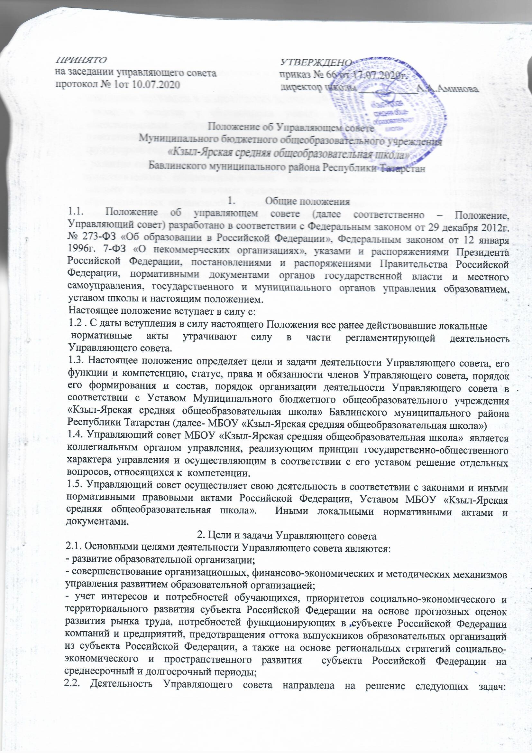

  - обновление материально-технической и информационной базы образовательной организации:
- повышение мотивации и академических достижений учащихся;
- вклад в развитие у обучающихся умений и навыков, характеризующихся с самостоятельным обучением, высоким уровнем социальной и гражданской ответственности, возможностью профессиональной ориентации и обучения, включая трудоустройство;
- развитие связей и повышение уровня доверия между образовательной организацией и представителями общественно-деловых объединений, работодателей, организаций высшего образования и научных организаций, родительского сообщества, выпускников образовательных организаций в управление образовательными организациями (далее - социальные партнеры) с последующим повышением вовлеченности в реальные процессы управления и ресурсного обеспечения образовательного процесса;
- повышение осведомленности общественности о деятельности образовательной организации и улучшение ее общественного имиджа и репутации;
- создание условий для наглядной демонстрации ценности образования (знаний и умений) за пределами образовательной организации, что укрепляет и развивает у обучающихся позитивное отношение к обучению, в частности, в контексте подхода «обучение в течение всей жизни»;
- создание условий для реальной поддержки со стороны социальных партнеров, а также экспертного сообщества в сфере образования;
- обеспечение вклада образовательной организации в общественные и социально значимые проекты, в которых участвуют социальные партнеры;
- обеспечение процессов обучения:
- помощь образовательной организации в предоставлении образовательных услуг - поддержка и поощрение ученического сообщества, предоставление (обеспечение) ресурсов, в т. ч. за счет привлечение волонтеров, финансовых средств и оборудования;
- поддержка разработки образовательных программ в т. ч. содержательная и кадровая;
- обновление образовательных программ за счет обеспечения доступа к актуальным и современным специальным (отраслевым) знаниям, тематическим исследованиям, относящимся к сфере деятельности социальных партнеров, включая карьерное консультирование и профессиональное ориентирование;
- оказание помощи в поддержании и повышении стандартов в специализированных областях учебных программ;
- совершенствование содержания и технологий обучения образовательных организациях, путем предоставления доступа к профессиональным и отраслевым областям знания, относящимся к сфере деятельности социальных партнеров с помощью которых учащиеся могут приобретать и применять знания и навыки;
- карьерное консультирование обучающихся в таких областях, как требования к профессиональному уровню, уровню занятости (востребованности на рынке труда), предпринимательства, профессиональных компетенций, в том числе профессиональной функциональной грамотности;
- внедрение новых направлений в содержание обучения:
- увеличение возможностей для инноваций и предпринимательства;
- поддержка развития специальных знаний и достижений;
- поддержка разнообразия учебных программ в регионе, предоставляя учащимся больший выбор;
- способствование профессиональному обучению;
- расширение связей с реальным сектором экономики:
- предоставление учащимся возможности узнать больше о мире труда и профессиональных компетенциях;
- установление связей основными (дополнительными) общеобразовательными программами и профессиональным обучением, содействие переходу учащихся из школы к дальнейшему профессиональному образованию:
- помошь в развитии специфических умений и навыков при знакомстве с конкретной профессиональной деятельностью или специальностью, навыков командной работы и решения задач;
- помощь в развитии навыков профессионального поведения и форм общения;
- информирование обучающихся о возможностях карьерного роста, а также о подходящих работодателях и деловых организациях;
- предоставление учащимся более широкого спектра возможностей для приобретения и демонстрации профессиональных навыков и способностей, а также для работы в соответствии с высокими стандартами реального сектора экономики;
- предоставление возможности получения опыта реальной работы (стажировки), наставничества и профессионального консультирования; предоставление моделей (образов), которые могут оказать решающее влияние на
повышение ожиданий учащихся от той или иной профессиональной деятельности или направления экономической деятельности в т. ч. для учащихся из групп риска, а также примером, адекватным реальному социально-экономическому контексту производства и обучения;
- Компетенция Управляющего совета

3.1. Управляющий совет принимает решения по вопросам, отнесенным к его компетенции уставом МБОУ «Кзыл-Ярская средняя общеобразовательная школа», а именно участвует в разработке и согласовании:
- стратегических целей и программы развития образовательной организации;
- программы развития образовательной организации, включая стратегию развития образовательных программ и технологий;
- локальных нормативных актов, регламентирующих деятельность образовательной организации:
- правила приема граждан для обучения по основным общеобразовательным программам; правила внутреннего распорядка обучающихся образовательной организации;
положение о порядке перевода, отчисления обучающихся из образовательной организации;
-положение о режиме работы образовательной организации;
- положение о текущем контроле успеваемости и промежуточной аттестации обучающихся в образовательной организации;
-положение об итоговой аттестации обучающихся в образовательной организации;
- положение об установлении единых требований к одежде обучающихся образовательной организации;
- положение, утверждающее план мероприятий создания здоровых и безопасных условий обучения и воспитания в образовательной организации;
- порядок организации в образовательной организации образовательной деятельности за счет средств физических лиц и юридических лиц;
- положение о порядке и условиях начисления стимулирующих выплат работникам образовательной организации;
- положение о комиссии по урегулированию споров межу участниками образовательных отношений.
3.2.Управляющий совет вправе вносить рекомендации учредителю:
1) по содержанию зданий и сооружений образовательной организации и прилегающей к ним территории;
- по кандидатуре руководителя образовательной организации в случае, если в соответствии с уставом руководитель назначается учредителем образовательной организации;
- о стимулирующих выплатах руководителю образовательной организации;
- о расторжении трудового договора с руководителем образовательной организации при наличии законных оснований;
- по другим вопросам деятельности и функционирования образовательной организации, отнесенным к компетенции учредителя.
3.3. Управляющий совет вносит рекомендации руководителю образовательной организации:
- о заключении и расторжении трудовых договоров с работниками образовательной организации;
- по другим вопросам, отнесенным к компетенции руководителя образовательной организации.
- Статус, права и обязанности членов Управляющего совета
4.1. Деятельность членов Управляющего совета основывается на принципах добровольности участия в его работе, коллегиальности принятия решений, гласности. Члены Управляющего совета работают на общественных началах.
4.2. Права членов Управляющего совета:
- участвовать в обсуждении и принятии решений Управляющим советом;
- открыто выражать собственное мнение на заседании Управляющего совета;
- получать информацию о дате, времени, месте проведения заседаний Управляющего совета и необходимые материалы по обсуждаемому вопросу;
- инициировать проведение заседания Управляющего совета в порядке установленном настоящим Положением;
- выйти из состава Управляющего совета, подав мотивированное заявление о выходе
на имя председателя Управляющего совета в срок до 10 дней.

4.3. Обязанности членов Управляющего совета:
  - участвовать в заседаниях Управляющего совета, не пропускать их без уважительной причины;
  - принимать активное участие в работе Управляющего совета;
  - проявлять личную активность в обсуждении, принятии и исполнении решений Управляющего совета;
  - участвовать в подготовке материалов для рассмотрения, вносимых в повестку заседания Управляющего совета вопросов;
  - информировать председателя Управляющего совета о причинах, препятствующих членству в Управляющем совете.

- Порядок формирования и состав Управляющего совета

5.1. Управляющий совет состоит из представителей следующих категорий участников образовательного процесса:
- представителей родителей (законных представителей) несовершеннолетних обучающихся;
- обучающихся, достигших возраста 14 лет;
- работников (в том числе директора (по должности));
- представителя Исполнительного Комитет Кзыл-Ярского сельского поселения Бавлинского муниципального района Республики Татарстан, осуществляющего отдельные функции учредителя;
- кооптированных членов (лиц. которые могут оказывать реальное содействие в
успешном функционировании и развитии).
5.2. Общая численность Управляющего совета составляет 13 членов совета, из них:
- количество членов Управляющего совета, избираемых из числа родителей
(законных представителей) несовершеннолетних обучающихся - | 3 | членов
совета;
- количество членов Управляющего совета из числа работников МБОУ «Кзыл-Ярская средняя общеобразовательная школа» -3 членов совета. При этом не менее чем 2/3 из них должны являться
педагогическими работниками;
- Директор, который входит в состав Управляющего совета по должности;
- количество членов Управляющего совета, избираемых из числа обучающихся,
достигших возраста 14 лет - 2 членов совета;
- количество членов Управляющего совета из числа представителей учредителя - 2 члена совета. Представители учредителя назначаются Учредителем;
- количество членов Управляющего совета из числа кооптированных членов – 2 членов совета.

5.3. Управляющий совет образовательной организации формируется с использованием процедур выборов, назначения и кооптации.
5.4. С использованием процедуры выборов в Управляющий совет избираются представители родителей (законных представителей) несовершеннолетних обучающихся, представители работников, представители обучающихся, достигших возраста 14 лет.
Порядок организации и проведения выборов членов Управляющего совета устанавливается в Положении о порядке выборов членов Управляющего совета.
5.5. С использованием процедуры кооптации приступивший к осуществлению своих полномочий Управляющий совет вправе включить в свой состав без проведения выборов членов из числа перечисленных ниже лиц:
− выпускников, окончивших МБОУ «Кзыл-Ярская средняя общеобразовательная школа»;
- представителей работодателей и обществснно-деловых объединений, деятельность
которых прямо или косвенно связана с или территорией, на которой расположено;
- представителей организаций образования, науки и культуры;
- граждан, известных своей культурной, научной, общественной, в том числе благотворительной, деятельностью в сфере образования.
Порядок кооптации в члены Управляющего совета устанавливается в Положении о порядке кооптации в члены Управляющего совета.

- Порядок организации деятельности Управляющего совета

6.1. Управляющий совет возглавляет председатель, избираемый из числа членов, избранных в Управляющий совет, либо из числа кооптированных в Управляющий совет членов.
Для организации и координации текущей работы, ведения протоколов заседаний и иной документации Управляющего совета избирается секретарь Управляющего совета. Председатель, заместитель председателя и секретарь Управляющего совета избираются на первом заседании Управляющего совета, которое созывается директором не позднее чем 3 дня после его формирования.
Управляющий совет вправе в любое время переизбрать председателя, заместителя председателя и секретаря.
6.2. Основные вопросы, касающиеся порядка работы Управляющего совета и организации его деятельности, регулируются уставом и настоящим Положением.

При необходимости более подробной регламентации процедурных вопросов, касающихся порядка работы Управляющего совета, на одном из первых заседаний разрабатывается и утверждается Регламент работы Управляющего совета, который устанавливает:
- периодичность проведения заседаний;
- сроки и порядок оповещения членов Управляющего совета о проведении заседаний;
- сроки предоставления членам Управляющего совета материалов для работы;
- порядок проведения заседаний;
- определение постоянного места проведения заседаний и работы Управляющего совета;
- обязанности председателя и секретаря Управляющего совета;
- порядок ведения делопроизводства Управляющего совета;
- иные процедурные вопросы.

6.3. Организационной формой работы Управляющего совета являются заседания, которые проводятся по мере их необходимости, но не реже 1 раза в полугодие.
- Внеочередные заседания Управляющего совета проводятся: по инициативе председателя Управляющего совета;
- по требованию директора ;
- по требованию представителя Учредителя;
- по заявлению членов Управляющего совета, подписанному 1/4 или более частями
членов от списочного состава Управляющего совета.

6.4. В целях подготовки заседаний Управляющего совета и выработки проектов решений председатель вправе запрашивать у директора необходимые документы, данные и иные материалы. В этих же целях Управляющий совет может создавать постоянные и временные комиссии.
Управляющий совет назначает из числа членов Управляющего совета председателя комиссии и утверждает ее персональный состав.
Предложения комиссии носят рекомендательный характер.
6.5. Заседания Управляющего совета являются правомочными, если в них принимают участие 1/4 от числа членов Управляющего совета.
6.6. В случаях, предусмотренных уставом МБОУ «Кзыл-Ярская средняя общеобразовательная школа», в том числе в случае
выбытия членов Управляющего совета, Управляющий совет не вправе принимать никаких решений.
6.7. Член Управляющего совета может быть выведен из его состава по решению Управляющего совета в случае пропуска более двух заседаний подряд без уважительной причины.
- случае отчисления (перевода) обучающегося из МБОУ «Кзыл-Ярская средняя общеобразовательная школа», полномочия члена Управляющего совета - родителя (законного представителя) этого обучающегося - автоматически прекращаются.
Член Управляющего совета выводится из его состава в следующих случаях:
- по его желанию, выраженному в письменной форме;
- при отзыве представителя органа, осуществляющего отдельные функции Учредителя;
- при увольнении с работы директора или работника, избранного членом Управляющего совета;
4) в связи с окончанием или отчислением (переводом) обучающегося из МБОУ «Кзыл-Ярская средняя общеобразовательная школа», представляющего в Управляющем совете обучающихся;
- в случае совершения аморального проступка, несовместимого с выполнением воспитательных функций, а также за применение действий, связанных с физическим и/или психическим насилием над личностью обучающихся;
- в случае совершения противоправных действий, несовместимых с членством в Управляющем совете Учреждения;
- при выявлении следующих обстоятельств, препятствующих участию в работе Управляющего совета: лишение родительских прав, судебный запрет заниматься педагогической и иной деятельностью, связанной с работой с детьми, признание по решению суда недееспособным, наличие неснятой или непогашенной судимости за совершение умышленного тяжкого или особо тяжкого уголовного преступления.
После вывода из состава Управляющего совета его члена Управляющий совет принимает меры для замещения выведенного члена в общем порядке.
6.8. Лицо, не являющееся членом Управляющего совета, но желающее принять участие
- его работе, может быть приглашено на заседание, если против этого не возражает более половины членов Управляющего совета, присутствующих на заседании.
Указанным лицам предоставляется в заседании Управляющего совета право совещательного голоса.
6.9. Решения Управляющего совета о выводе из состава принимаются большинством голосов от числа присутствующих на заседании членов Управляющего совета.
При равном количестве голосов решающим является голос председателя Управляющего совета.
6.10. Заседания Управляющего совета оформляются протоколом.
Протоколы подписываются председателем и секретарем Управляющего совета. В протоколе заседания Управляющего совета указываются следующие сведения:

место и время проведения заседания;
фамилия, имя, отчество присутствующих на заседании;
повестка дня заседания;
вопросы, поставленные на голосование и итоги голосования по ним;
принятые постановления.

Секретарь Управляющего совета обеспечивает сохранность документации Управляющего совета.

